学号 E21714049 专业 计算机科学与技术 姓名 梅世祺

实验日期 **2019.09.25**  教师签字 成绩

实验报告

【实验名称】 **Java 继承和多态**

【实验目的】

­学习 Java 中的单继承，方法的重写，上转型以及抽象类等知识。

【实验原理】

* 设计一个动物声音“模拟器”,希望模拟器可以模拟许多动物的叫声,要求如下。编写抽象类Animal。Animal抽象类有两个抽象方法cry()和getAnimalName(),即要求各种具体的动物给出自己的叫声和种类名称
* 编写模拟器类Simulator。该类有一个playsound(Animalanimal)方法,该方法的数是Animal类型。即参数animal可以调用Animal的子类重写的cry()方法播放具体动物的声音,调用子类重写的getAnimalName()方法显示动物种类的名称。
* 编写Animal类的子类:Dog和Cat类。

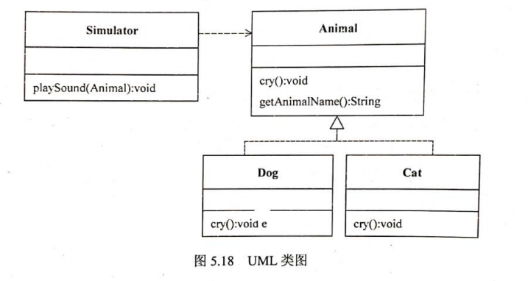

【实验内容】

首先编写抽象类Animal:

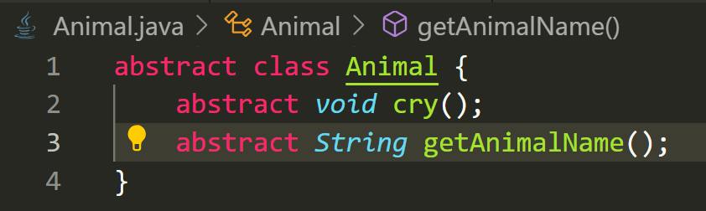

接着分别编写Cat类和Dog类来实现Animal类中的抽象方法：

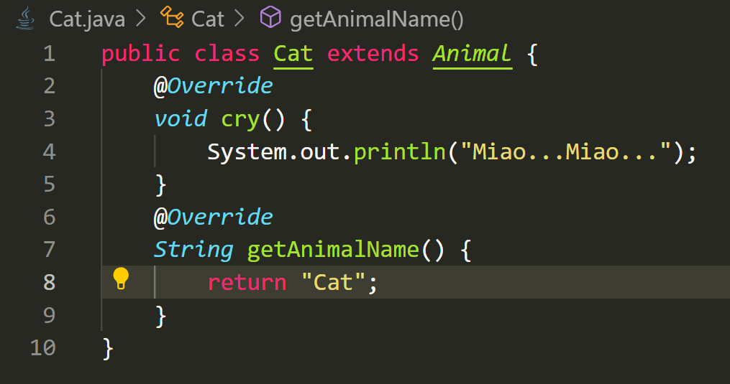

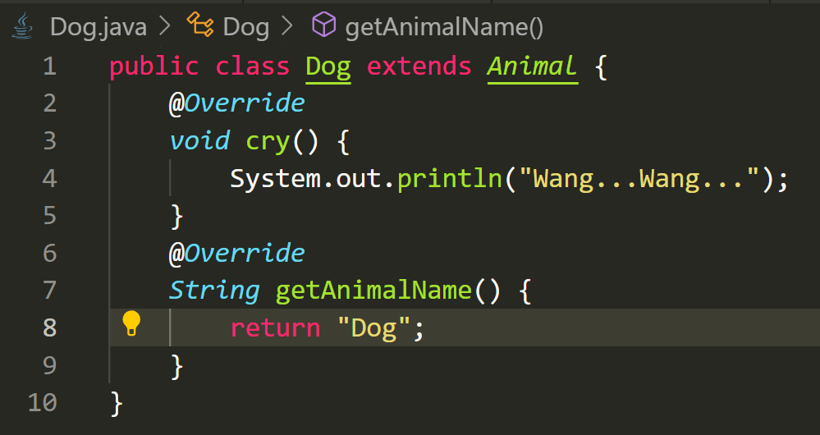

然后编写Simulator类，实现playSound()实例方法：

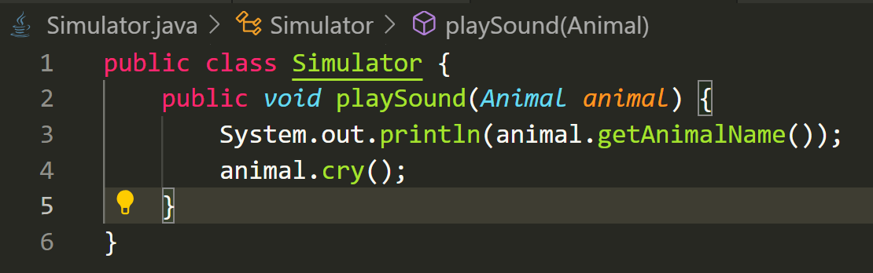

最后编写Application主类测试代码：

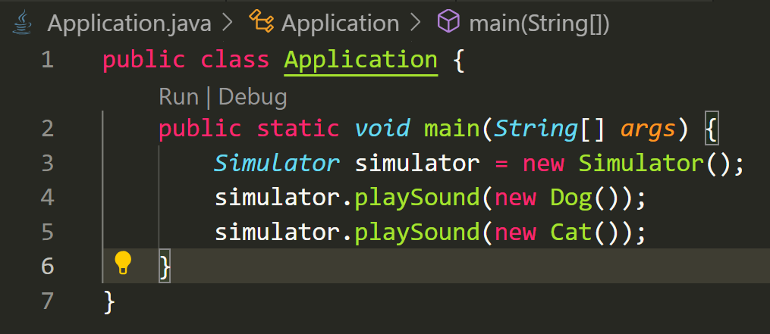

运行结果：

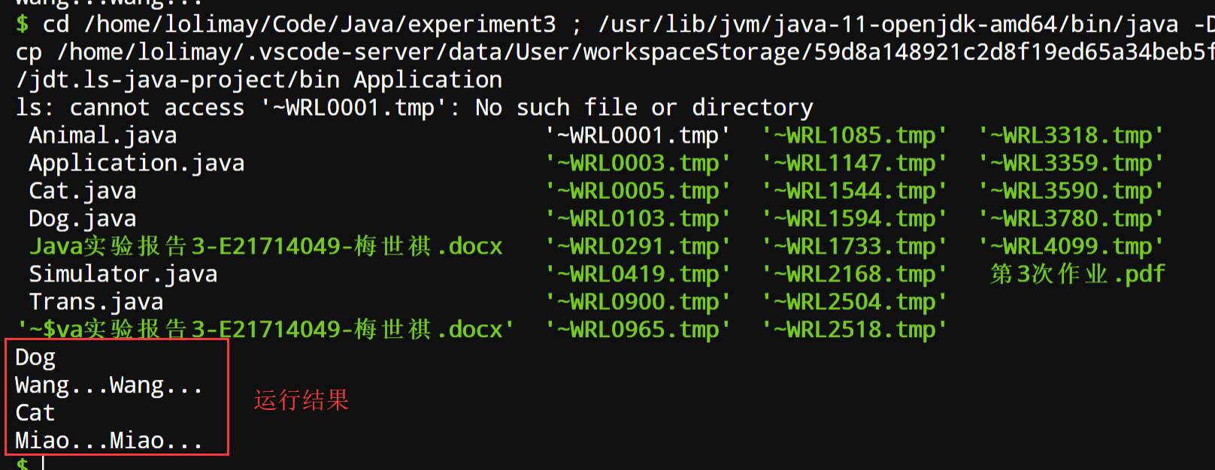【小结或讨论】

1. **抽象类和抽象方法**

抽象类不能直接通过 new 关键字实例化对象，因为它包含的抽象方法只有声明没有实现。必须要在其子类中实现所有抽象方法后，通过子类实例化。

**2.抽象类与接口的区别**

**接口是对行为的抽象**。

* 属性被隐式指定为 public static final，即接口中的成员变量全都是全局常量；
* 方法被隐式指定为 public abstract,即接口中的方法全都是抽象方法。

**抽象类是对类（一类事物）的抽象。**

被 abstract 关键字修饰的类称为抽象类，抽象类一般包含至少一个抽象方法，抽象方法必须要被子类实现。抽象类可以包含普通实例方法。

1. **什么时候用抽象类 什么时候用接口？**

**门与警报的例子：**

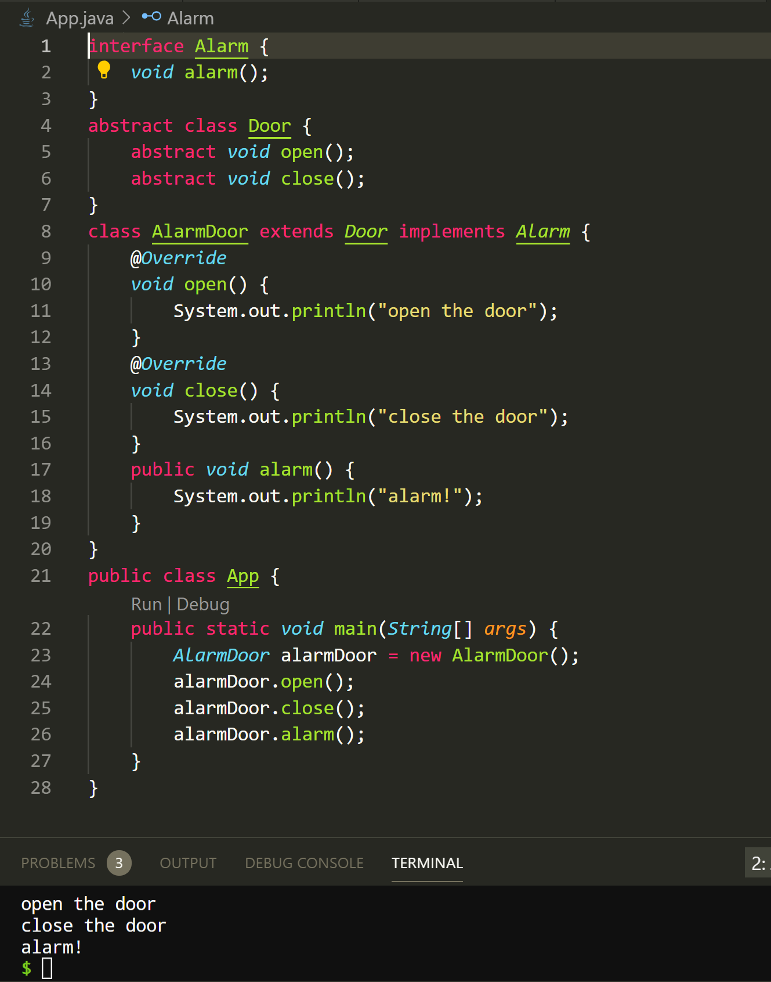如上所示，应该把 alarm() 放在接口中，把 open() 和 close() 放在抽象类 Door 中。这样我们就可以通过接口 Alarm 和抽象类 Door 来定义警报门类（AlarmDoor） 。